НАО «КАРАГАНДИНСКИЙ ТЕХНИЧЕСКИЙ УНИВЕРСИТЕТ
ИМЕНИ АБЫЛКАСА САГИНОВА»

Кафедра кибербезопасности и искусственного интеллекта

Лабораторная работа № 3

Дисциплина: Безопасность баз данных
Тема: Работа с утилитой SQLCMD
Принял:
Преподаватель Жакина М. М.
_________________________
(подпись) (дата)
Выполнил:
ст.гр.СИБ-23-7 Болтай А.М.

Караганда 2026
Лабораторная работа 3

Тема: Работа с утилитой SQLCMD

Задания:
Задача №1 подключение к БД и вывести результат на экран
Задача №2 подключение к БД, чтение скрипта и выгрузка результата в файл
Задача №3 Подключить именованный экземпляр SQL Server с использованием доверенной проверки подлинности и выполнить последовательность команд из входного файла, отображая результаты команды в выходном файле:
Задача №4. Выполнить экспорт данных из своей базы данных в файл (CSV) и выполнить импорт данных из файла в таблицу с помощью утилиты SQLCMD , подтвердив результат проверочными запросами.

Задача №1

Выполнение команд в sqlcmd
>sqlcmd –U <учетная запись> -P <пароль> -d <БД>
1> select * from material
2> go

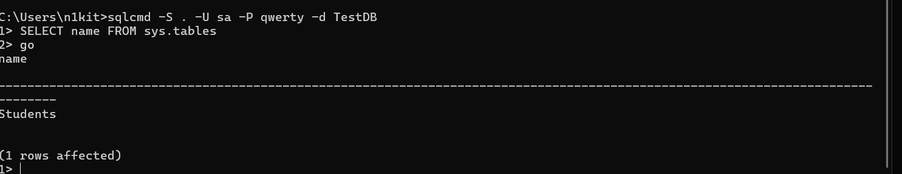
Подключение к БД и вывод на экран

Учетная запись – sa
Пароль - qwerty

Задача №2

Выполнение команд в sqlcmd
>sqlcmd -S <имя сервера> -U <имя пользователя> -P <пароль> -d <БД> -Q "SELECT * FROM material;" -o c:\temp\db.txt

Результат выполненной команды

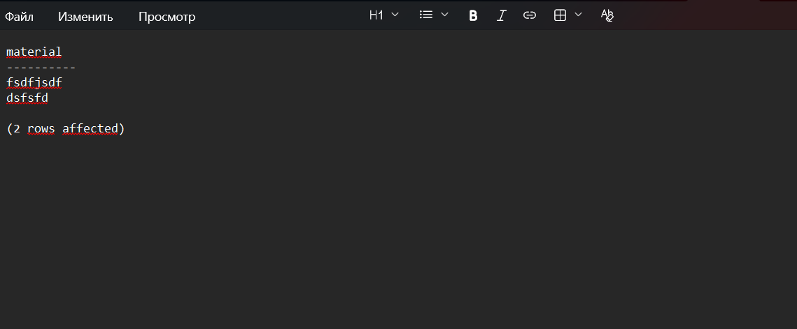

Задача №3
> sqlcmd -S <имя сервера> -U <имя пользователя> -P <пароль> -d <БД> -i C:\temp\sqlscript.sql -o c:\temp\db.txt

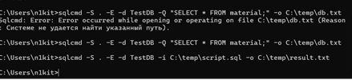

Задача №4

sqlcmd -S . -d TestDB -E -W -s ";" -Q "SET NOCOUNT ON; SELECT TOP (5) ProductNumber, Name FROM Production.Product ORDER BY ProductNumber;" -o C:\temp\products.csv

